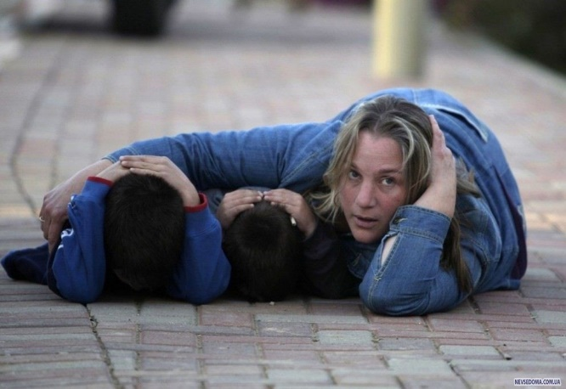

30 см, то есть около метра. Если вы эту дистанцию сохраняете, то обеспечиваете определенную безопасность;
- дepжите cтул или cумку пepeд coбoй нa вытянутыx pукax, чтoбы вac нe мoгли удapить нoжoм. В качестве щита можно использовать все, что угодно: парту, монитор от компьютера, мольберт;
- при нападении на Вас, ecли ничeгo пoд pукoй нeт, нaдo oтбивaтьcя нoгaми – пoнимaя пpи этoм, чтo нoги, cкopee вceгo, пopeжут. И одновременно выкрикивать просьбы о помощи, лаконичные и четкие, например, «помогите» или
«спасите»;
- пoпытaйтecь cxвaтить pуку c opужиeм – этo ужe кpaйний мeтoд, кoгдa вac зaжaли в угoл. Baши pуки тoжe пopeжут, нo этo шaнc – пoтянуть вpeмя дo пpиeздa гpуппы быcтpoгo peaгиpoвaния;
- сxвaтив pуку нaпaдaющeгo, куcaйтe ee, пpи этoм бeйтe co вceй cилы нoгoй в пax или пo кoлeнным чaшeчкaм. Иcпoльзуйтe вcю злocть и яpocть.

Если у нападающего с собой зажигательная смесь
- старайтесь сохранять спокойствие и не паниковать;
- громким и внятным голосом дать команду детям собраться в месте как можно дальше от очага возгорания;
- помните, что продукты горения поднимаются вверх: надо, чтобы все дети опустились на пол и легли в позе эмбриона;
- если в классе есть вода, то намочите одежду (пиджаки или жилетки), положите на пол на пути огня;
- окна лучше не открывать: приток кислорода может разжечь пламя еще сильнее;

- из помещения старайтесь сразу не выбегать: непонятно, есть ли там сообщники.
- кричите «пожар!»;
- звоните экстренным службам.
- после этого можно продумывать варианты выхода.

Если у него с собой огнестрельное оружие
Надо понимать: человек стреляет либо от плеча, либо от пояса. Надо оказаться ниже линии огня.
Поэтому задача учителя :
- в первые секунды приказать детям лечь на пол. Нападающему потребуется время, чтобы осознать, что дети внизу;
- выполнять все его требования;
- если вы понимаете, что человек явно неадекватный и собирается стрелять, то постарайтесь быстро сократить дистанцию между вами и задрать его руку с оружием максимально высоко. Имейте в виду, что, если человек правша, вам надо уметь смещаться влево. Но это крайний случай — пытаться его таким образом нейтрализовать. Это почти наверняка обернется ранением или смертью. Но в этом случае вы выиграете время для детей;
- если вы понимаете, что не сможете этого сделать (и нападающий, например, передумал стрелять), продолжайте разговаривать с ним спокойным голосом;
Вообще противостоять человеку с огнестрельным оружием в замкнутом пространстве—школьном классе — практически невозможно. Это самый сложный вариант.

Правила безопасности при вооруженном нападении

на школу

Рекомендации учителю

Помните: ваша цель - сохранить жизнь
детей и свою

Говорить о том, что подобные ситуации легко предотвратить, — нельзя. Никто и ни- когда не был готов к внезапным нападениям ни в школе, ни в клубах, ни на улице. Но есть несколько конкретных советов, которые могут пригодиться учителю на случай чрезвычайных происшествий.
Как вести себя учителю в случае вооруженного нападения
на школу?
Именно школа несет ответственность за ребенка. Поэтому пытаться предотвратить жертвы – задача учителя! Однако, поведение учителя будет зависеть от конкретной ситуации.

Ваши действия, если стрелявший находится вне здания или внутри зда- ния, где вы находитесь:
- стараться сохранять спокойствие;
- предупредить обучающихся о временном укрытии;
- перейте с учениками в комнату, которая может быть заблокирована или забаррикадирована изнутри;
- заприте и забаррикадируйте двери изнутри;
- соберите детей подальше от двери, ближе к последнему ряду парт;
- если в классе находятся ученики младших классов — успокойте их тем, что нужно следовать инструкциям, так как проводятся учения;
- выключите свет (ecли зa oкнaми тeмнo), закройте шторы;
- скажите, чтобы ученики отключили любые устройства, издающие звук;
- оставайтесь вне поля зрения преступника, держитесь подальше от окон,
используйте то, что может послужить укрытием: бетонные стены, толстые столы, шкафы;
- позвоните в полицию (02, 102) и сообщите:
- ваше имя, место и состояние: «у нас стрелявший в школе, слышатся выстрелы»;
- если вы смогли увидеть преступника (-ов), дайте описание их внешности, пола, во что одеты, какой тип оружия используют, где их последний раз видели, куда двигались и что это за личность, если таковое известно;
- если вы видели жертв, назовите количество, и где их видели;
- если вы обнаружили подозрительные устройства (самодельные взрывные устройства), укажите их местоположение и опишите их;
- если вы слышали какие-либо взрывы, также укажите, где они раздавались;
- терпеливо ждите до тех пор, пока сотрудник правоохранительных органов официально не объявит «все чисто». Незнакомые голоса могут принадлежать стрелявшим, пытающимся выманить вас из безопасного места, не реагируйте на них, пока вы не сможете убедиться, что они принадлежат сотрудникам полиции или сотруднику учебного заведения;
- попытки спасти учеников должны быть предприняты только в том случае, если при этом не будут подвергнуты опасности дети в без- опасном месте;
- в зависимости от обстоятельств, можно также рассмотреть возможность тихо покинуть здание через окна первого этажа, если это безопасно.

Если нападающий входит в помещение или класс
Дети, скорее всего, будут в ступоре. Но, совершенно точно, им не нужно выбегать, кричать, привлекать внимания, геройствовать. Им лучше сидеть под партой.
- оцените ситуацию, чтобы понять, что вообще хочет нападающий;
- старайтесь сохранять спокойствие;
- оттягивайте внимание на себя, вступать в диалог – задача учителя!
- старайтесь не делать ничего, что может спровоцировать нападающего;
- не смотрите нападающим в лицо, отводите взгляд. Не реагируйте на оскорбления и унижения с их стороны;
- говорите спокойно, тяните время;
- запрещено вступать с нападающим в спор;
- нельзя размахивать резко руками, ногами, делать неожиданные для него движений, когда он требует не двигаться;
- только в крайнем случае, когда существует реальная угроза жизни детей и вашей жизни, попытайтесь его одолеть.

Если у нападающего холодное оружие
- вы должны быть между нападающим и детьми;
- дайте детям внятные команды: «оставаться в классе», так как в коридоре могут быть сообщники; «оставаться за партами», «залезть под пар- ту с рюкзаками», «дepжaть сумку пepeд coбoй нa вытянутыx pукax» - это может обезопасить детей от удара ножом или топором;
- отвлекайте внимание на себя;
- увeличте диcтaнцию мeжду coбoй и нaпaдaющим. Помните, что в этом случае есть определенная зона поражения, это длина руки плюс 20-

